ПЕРИОДИЧЕСКОЕ ПЕЧАТНОЕ ИЗДАНИЕ

БАЛАХТОНСКОГО СЕЛЬСКОГО СОВЕТА ДЕПУТАТОВ и

АДМИНИСТРАЦИИ БАЛАХТОНСКОГО СЕЛЬСОВЕТА КОЗУЛЬСКОГО РАЙОНА

***БАЛАХТОНСКИЕ***

*В Е С Т И*

________________________________________________________________________________

**13 ИЮНЯ 2024 ГОДА № 10/240 ЧЕТВЕРГ**

**________________________________________________________________________________**

**Специальный выпуск**

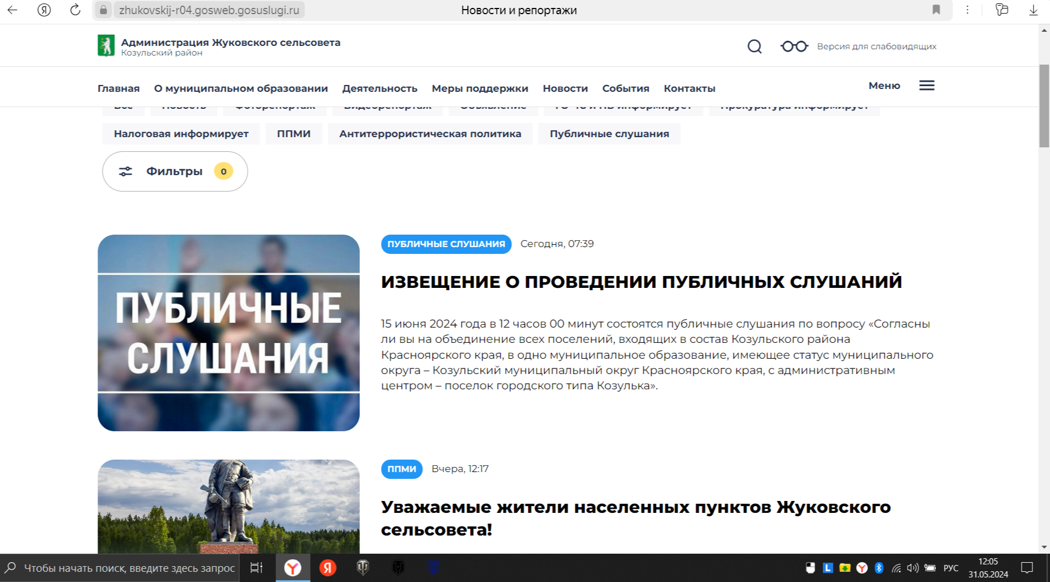

**СООБЩЕНИЕ**

**о проведении публичных слушаний по вопросу**

**«Согласны ли вы на объединение всех поселений, входящих в состав Козульского района Красноярского края, в одно муниципальное образование, имеющее статус муниципального округа –**

**Козульский муниципальный округ Красноярского края,**

**с административным центром – посёлок городского типа Козулька»**

**Публичные слушания состоялись 12 июня 2024 года в 14 часов по адресу: Красноярский край, Козульский район, с. Балахтон, ул. Молодёжная – 2А (сельский Дом культуры.**

**____________________________________________________________**

**Страница 2 № 10/240 «Балахтонские вести» 13 июня 2024 года**

**________________________________________________________________________________**

**ЗАКЛЮЧЕНИЕ**

**о результатах публичных слушаний** по вопросу:

**«Согласны ли вы на объединение всех поселений, входящих в состав Козульского района Красноярского края, в одно муниципальное образование, имеющее статус муниципального округа – Козульский муниципальный округ Красноярского края, с административным центром – поселок городского типа Козулька»**

12.06.2024 с. Балахтон 14.00 часов

Публичные слушания проводятся по инициативе Балахтонского сельского Совета депутатов на основании Решения Балахтонского сельского Совета депутатов от 29.06.2024 № 31-188р «О назначении публичных слушаний на территории муниципального образования Балахтонский сельсовет Козульского района Красноярского края».

Решение опубликовано в местном периодическом издании «Балахтонские вести» от 31.05.2024 № 8/238, размещено 30.05.2024 на официальном сайте органов местного самоуправления в информационно-телекоммуникационной сети Интернет по адресу <http://balaxtonskij-r04.gosweb.gosuslugi.ru./>, а также обнародовано 31.05.2024.

Присутствовало **65** человек, проживающих на территории Балахтонского сельсовета Козульского района Красноярского края.

Количество поступивших предложений и замечаний по вопросу, вынесенному на публичные слушания – 0

из них рекомендовано учесть – 0

рекомендовано отклонить – 0

**Дата, время и место проведения заседания**

Публичные слушания проведены 12 июня 2024 года в 14 часов по адресу: Красноярский край, Козульский район, с. Балахтон, ул. Молодёжная – 2А.

**Вопросы, вынесенные на обсуждение:**

**1. Согласны ли вы на объединение всех поселений, входящих в состав Козульского района Красноярского края, в одно муниципальное образование, имеющее статус муниципального округа – Козульский муниципальный округ Красноярского края, с административным центром – поселок городского типа Козулька?**

**____________________________________________________________**

**Страница 3 № 10/240 «Балахтонские вести» 13 июня 2024 года**

**________________________________________________________________________________**

**Голосование:**

«ЗА» – **55**

«ПРОТИВ» – **3**

«ВОЗДЕРЖАЛИСЬ» – **7**

**2. Согласны ли вы принять рекомендации публичных слушаний?**

**Голосование:**

«ЗА» – **65**

«ПРОТИВ» – 0

«ВОЗДЕРЖАЛИСЬ» – 0

**РЕШЕНИЕ, принятое присутствующими по итогам заседания публичных слушаний**

1. Выразить согласие на объединение всех поселений, входящих в состав Козульского района Красноярского края, в одно муниципальное образование, имеющее статус муниципального округа – Козульский муниципальный округ Красноярского края, с административным центром – поселок городского типа Козулька.

2. Принять рекомендации по итогам публичных слушаний:

Балахтонскому сельскому Совету депутатов принять решение и выразить согласие на объединение всех поселений, входящих в состав Козульского района Красноярского края, в одно муниципальное образование, имеющее статус муниципального округа – Козульский муниципальный округ Красноярского края, с административным центром – поселок городского типа Козулька.

Решение по итогам публичных слушаний принято в целях оптимизации системы управления в муниципальных образованиях и сокращения сроков реализации управленческих решений, а также консолидации материальных  
и финансовых ресурсов муниципальных образований, полномочий органов местного самоуправления и ответственности за их реализацию на уровне муниципального округа.

Заключение о результатах публичных слушаний, включая мотивированное обоснование принятых решений, опубликовать в периодическом печатном издании «Балахтонские вести», разместить на официальном сайте органов местного самоуправления в информационно-телекоммуникационной сети Интернет по адресу: <http://balaxtonskij-r04.gosweb.gosuslugi.ru./>, а также обнародовать в соответствии с Уставом Балахтонского сельсовета Козульского района Красноярского края.

Председательствующий В.А. Мецгер

Секретарь Н.Н. Кионова

12 июня 2024г.

**____________________________________________________________**

**Страница 4 № 07/237 «Балахтонские вести» 20 мая 2024 года**

**________________________________________________________________________________**

**БАЛАХТОНСКИЙ СЕЛЬСКИЙ СОВЕТ ДЕПУТАТОВ**

**КОЗУЛЬСКОГО РАЙОНА**

**КРАСНОЯРСКОГО КРАЯ**

**РАСПОРЯЖЕНИЕ**

07.06.2024 РП № 50

О созыве очередной тридцать третьей сессии

Балахтонского сельского Совета депутатов шестого созыва

В соответствии с частью 5 статьи 43 Федерального закона от 06.10.2003 № 131-ФЗ «Об общих принципах организации местного самоуправления в Российской Федерации», руководствуясь Уставом Балахтонского сельсовета Козульского района Красноярского края, Регламентом Балахтонского сельского Совета депутатов, созвать **очередную тридцать третью сессию** депутатов шестого созыва **19.06.2024** года в **14.00** часов по адресу: с. Балахтон, ул. Советская – 82»В».

ПРОЕКТ повестки дня очередной 33-й сессии

Балахтонского сельского Совета депутатов:

**1.** О внесении изменений в Решение сельского Совета депутатов от 20.03.2024 № 29-178р «О налоге на имущество физических лиц на территории муниципального образования Балахтонский сельсовет исходя из кадастровой стоимости объектов налогообложения».

*/Н.Н. Кионова – заместитель главы администрации сельсовета/.*

**2.** О внесении изменений в Решение Балахтонского сельского Совета депутатов от 01.11.2013 № 29-194р «О создании муниципального дорожного фонда муниципального образования Балахтонский сельсовет Козульского района Красноярского края».

*/В.А. Кривоносова – главный бухгалтер администрации сельсовета/.*

**3.** Об исполнении бюджета муниципального образования Балахтонский сельсовет за 2023-ий год.

*/В.А. Кривоносова – главный бухгалтер администрации сельсовета/.*

**4.** Об исполнении бюджета муниципального образования Балахтонский сельсовет за первое полугодие 2024-го года.

*/В.А. Кривоносова – главный бухгалтер администрации сельсовета/.*

**5.** Об уточнении бюджета муниципального образования Балахтонский сельсовет на 2024-ый год.

*/В.А. Кривоносова – главный бухгалтер администрации сельсовета/.*

**6.** О внесении изменений в Устав Балахтонского сельсовета Козульского района Красноярского края.

*/Е.А. Гардт – председатель сельского Совета депутатов/.*

**7.** Об объединении всех поселений, входящих в состав Козульского района Красноярского края.

*/Е.А. Гардт – председатель сельского Совета депутатов/.*

**8.** О внесении изменений в Решение Балахтонского сельского Совета депутатов от 21.11.2023 № 26-162р «Об утверждении Регламента Балахтонского сельского Совета депутатов».

*/Е.А. Гардт – председатель сельского Совета депутатов/.*

**9.** О внесении изменений в Решение от 25.01.2016 № 06-23р «Об утверждении Положения о порядке проведения конкурса на замещение вакантных должностей муниципальной службы администрации Балахтонского сельсовета».

*/Е.А. Гардт – председатель сельского Совета депутатов/.*

**10.** Разное.

Председатель

Балахтонского сельского Совета депутатов Е.А. Гардт

**____________________________________________________________**

**Страница 5 № 07/237 «Балахтонские вести» 20 мая 2024 года**

**_____________________________________________________________________**

**БАЛАХТОНСКИЙ СЕЛЬСКИЙ СОВЕТ ДЕПУТАТОВ**

**КОЗУЛЬСКОГО РАЙОНА**

**КРАСНОЯРСКОГО КРАЯ**

**РЕШЕНИЕ (проект)**

00.00.2024 № 00-000р

Об объединении всех поселений, входящих в состав Козульского района Красноярского края

В соответствии со статьями 13 и 28 Федерального закона от 06.10.2003 № 131-ФЗ «Об общих принципах организации местного самоуправления в Российской Федерации», решением Козульского районного Совета депутатов от 17.05.2024 № 40-285Р «О выдвижении инициативы объединения всех поселений, входящих в состав Козульского района Красноярского края», рассмотрев результаты публичных слушаний по вопросу «Согласны ли вы на объединение всех поселений, входящих в состав Козульского района Красноярского края, в одно муниципальное образование, имеющее статус муниципального округа – **Козульский муниципальный округ Красноярского края, с административным центром – поселок городского типа Козулька»**, руководствуясь Уставом Балахтонского сельсовета Козульского района Красноярского края, Балахтонский сельский Совет депутатов **РЕШИЛ:**

1. Выразить согласие на объединение всех поселений, входящих в состав Козульского района Красноярского края, в одно муниципальное образование, имеющее статус муниципального округа – **Козульский муниципальный округ Красноярского края, с административным центром – поселок городского типа Козулька**.

2. Предложить Козульскому районному Совету депутатов внести   
в порядке законодательной инициативы в Законодательное Собрание Красноярского края проекты законов края «Об объединении всех поселений, входящих в состав Козульского района Красноярского края, и наделении вновь образованного муниципального образования статусом муниципального округа» и «О внесении изменений в Закон края «Об установлении границ и наделении соответствующим статусом муниципального образования Козульский район и находящихся в его границах иных муниципальных образований»*.*

3. Настоящее решение довести до сведения Козульского районного Совета депутатов.

4. Решение вступает в силу с момента принятия и подлежит официальному опубликованию в местном периодическом издании «Балахтонские вести», а также размещению на официальном сайте органов местного самоуправления в информационно-телекоммуникационной сети Интернет и обнародованию.

Председатель

Балахтонского сельского Совета депутатов Е.А. Гардт

***_____________________________________________________***

***Балахтонские вести***

**Учредитель:** Балахтонский сельский Совет депутатов Козульского района

**Наш адрес:** с. Балахтон ул. Советская 82В

Газета выходит один раз в месяц

Тираж 30 экземпляров

**Ответственный за выпуск** **и редактор** Елена Арнольдовна Гардт

***С электронной версией газеты можно ознакомиться***

***на сайте Балахтонского сельсовета* http://balaxtonskij-r04.gosweb.gosuslugi.ru./**